* **Tema 1: Léxico de un algoritmo**

1. *Léxico de un algoritmo*

* Léxico de un algoritmo: **INFORMACIONES + ACCIONES**
* Informaciones = Variables
* Magnitudes que caracterizan un proceso algorítmico
* **CONSTRUIR UN ALGORITMO CONSISTE** EN ELEGIR UN CONJUNTO DE **INFORMACIONES** Y OTRO DE ACCIONES, Y A CONTINUACIÓN DECIDIR EL MODO DE ORGANIZAR LAS **ACCIONES** EN EL TIEMPO PARA OBTENER EL RESULTADO DESEADO POR ACUMULACIÓN DE SUS EFECTOS.
* Necesitamos una notación: **notación algorítmica.**
* La notación algorítmica fija la forma de:
* Describir las acciones.
* Describir las informaciones.
* Organizar las acciones en el tiempo.
* Incluye acciones elementales.
* **Algoritmo:**
* Léxico: informaciones u objetos y acciones
* Control: ordenar en el tiempo cómo actúan las acciones sobre los objetos
* **Abstracción:**
* Mecanismo fundamental para dominar la complejidad cuando programamos. “Eliminar detalles innecesarios y considerar lo esencial”. El léxico fija el nivel de abstracción.
* **Construcción algoritmos:**
* Fijar el léxico
* Organizar las acciones en el tiempo mediante: secuenciación, análisis de casos e iteración (recursión)
* **Dada la especificación de un problema hay que:**
* Elegir y nombrar las informaciones
* Asociar un tipo a cada información
* Elegir y nombrar las acciones
* Asociar una precondición y una postcondición a cada acción
* Tipo de DATO: dominio de valores y acciones que son posibles realizar sobre esos valores
* Precondición: requerimiento de la acción
* Postcondición: efecto de la acción

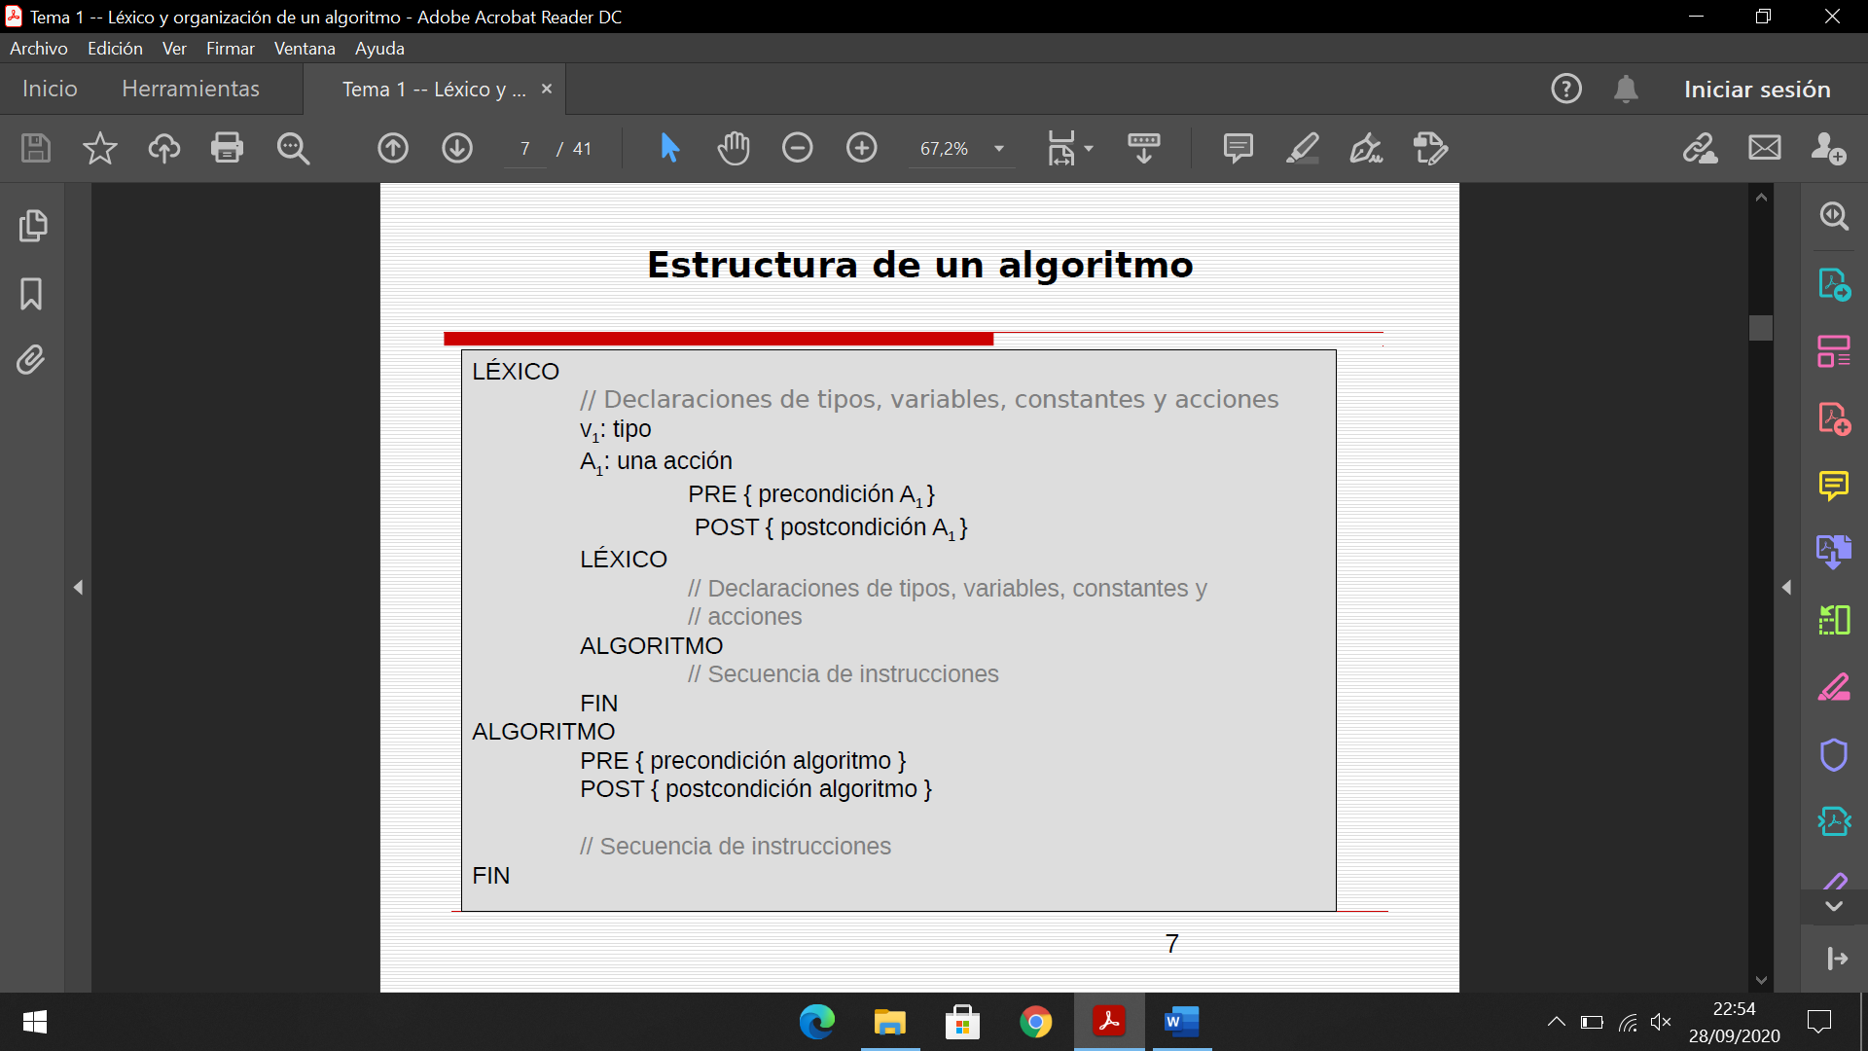

1. *Tipos de Datos primitivos*

Un tipo de datos especifica un DOMINIO de valores y el conjunto de OPERACIONES que son aplicables a ese dominio.

* Nuestra notación incluye los tipos de Datos: Entero, Real, Booleano, Carácter, Intervalos de enteros, reales y carácter. Así como mecanismos para definir nuevos tipos de datos.
* Ejemplos:
* total: Entero;
* i, j: [1,100];
* letra: Carácter;
* esúltimo: Booleano
* Para cada tipo es preciso conocer:
* Dominio de los valores
* Operaciones definidas
* Sintaxis de los literales
* Sintaxis de las expresiones
* **Enteros:** cualquier valor entero positivo o negativo válido
* **Reales:** cualquier valor numérico real positivo o negativo válido. Utilizaremos el símbolo ‘.’ (punto) para separar la parte entera de la parte decimal.
* **Booleanos:** los dos valores lógicos, Verdadero y Falso
* **Caracteres:** el dominio de este tipo está formado por los caracteres de un código válido y un literal se denota como un carácter encerrado entre apóstrofos.

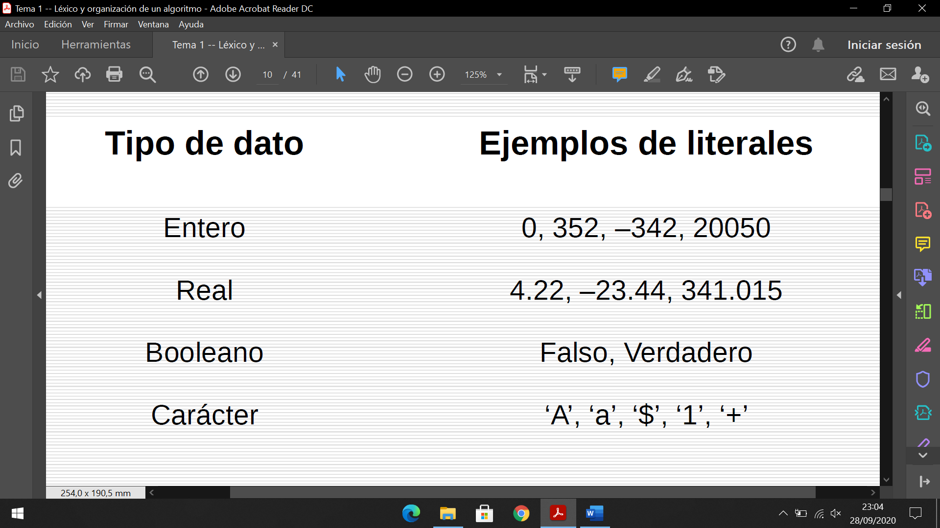

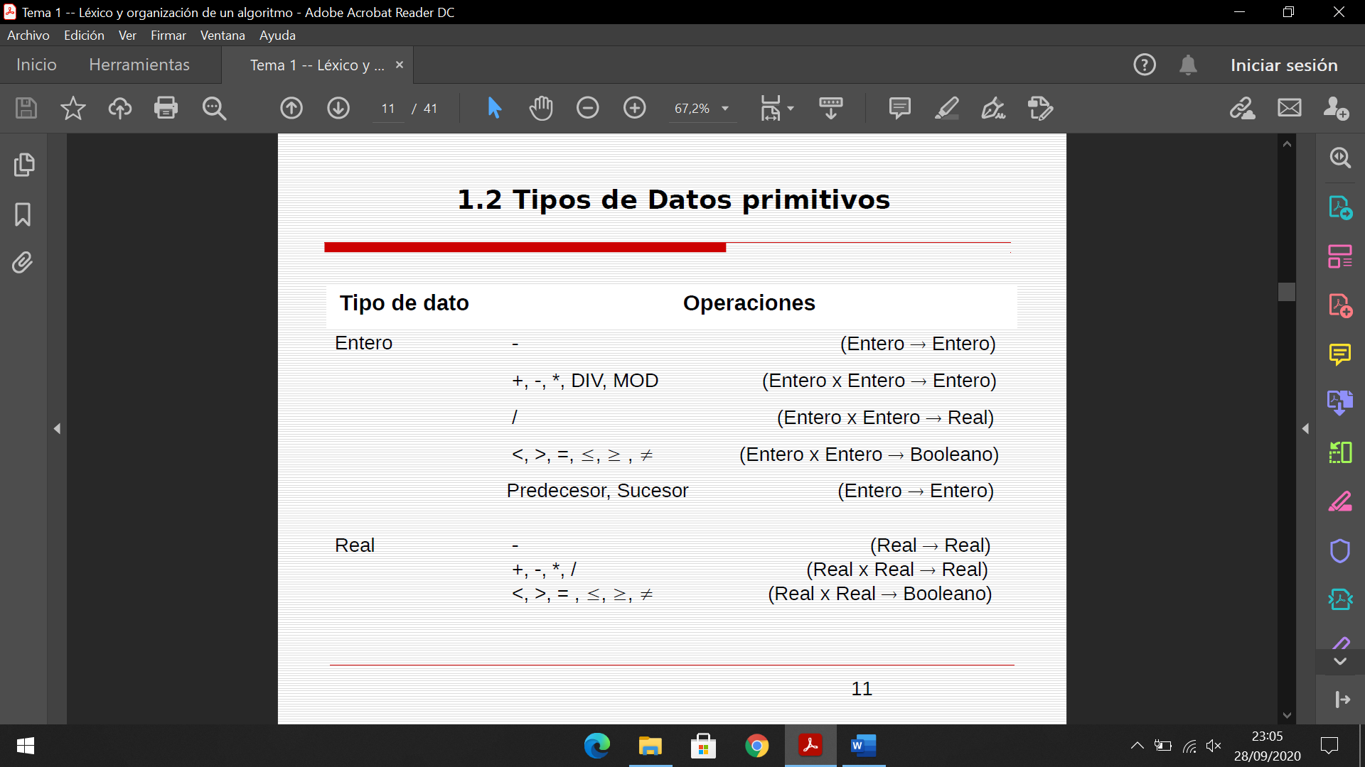

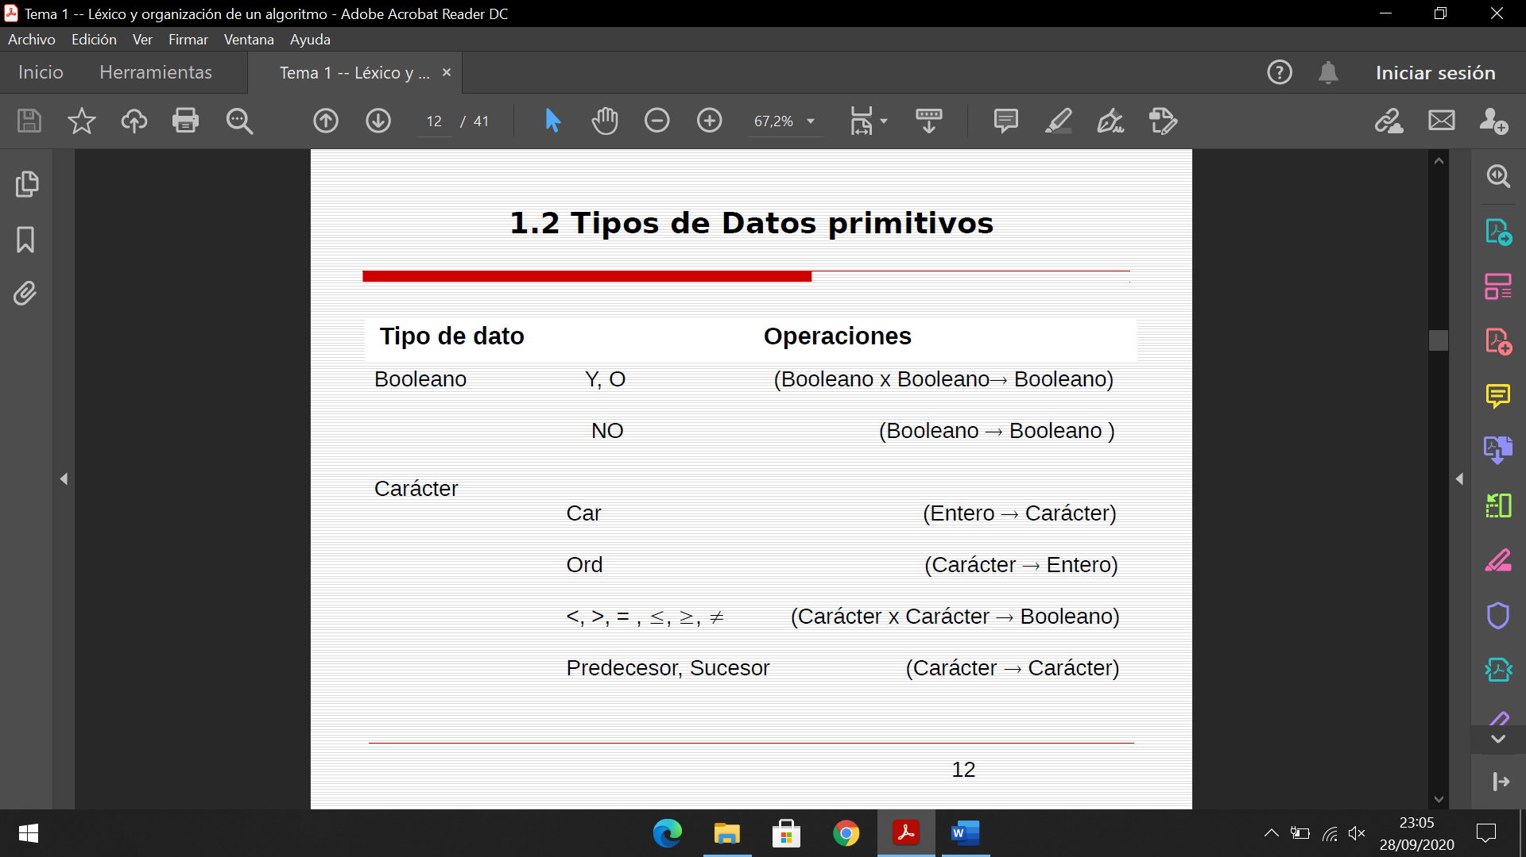

1. *Acciones primitivas*

* La acción de asignación: la asignación es la acción primitiva que caracteriza a los lenguajes imperativos
* Sintaxis: <nombre de la variable> 🡨<expresión>
* Semántica: Acción elemental de asignar a la variable cuyo nombre aparece a la izquierda del símbolo 🡨 el resultado de evaluar la expresión de la derecha.

La acción:

númeroAlumnos 🡨200;

Asigna a la variable númeroAlumnos el valor 200.

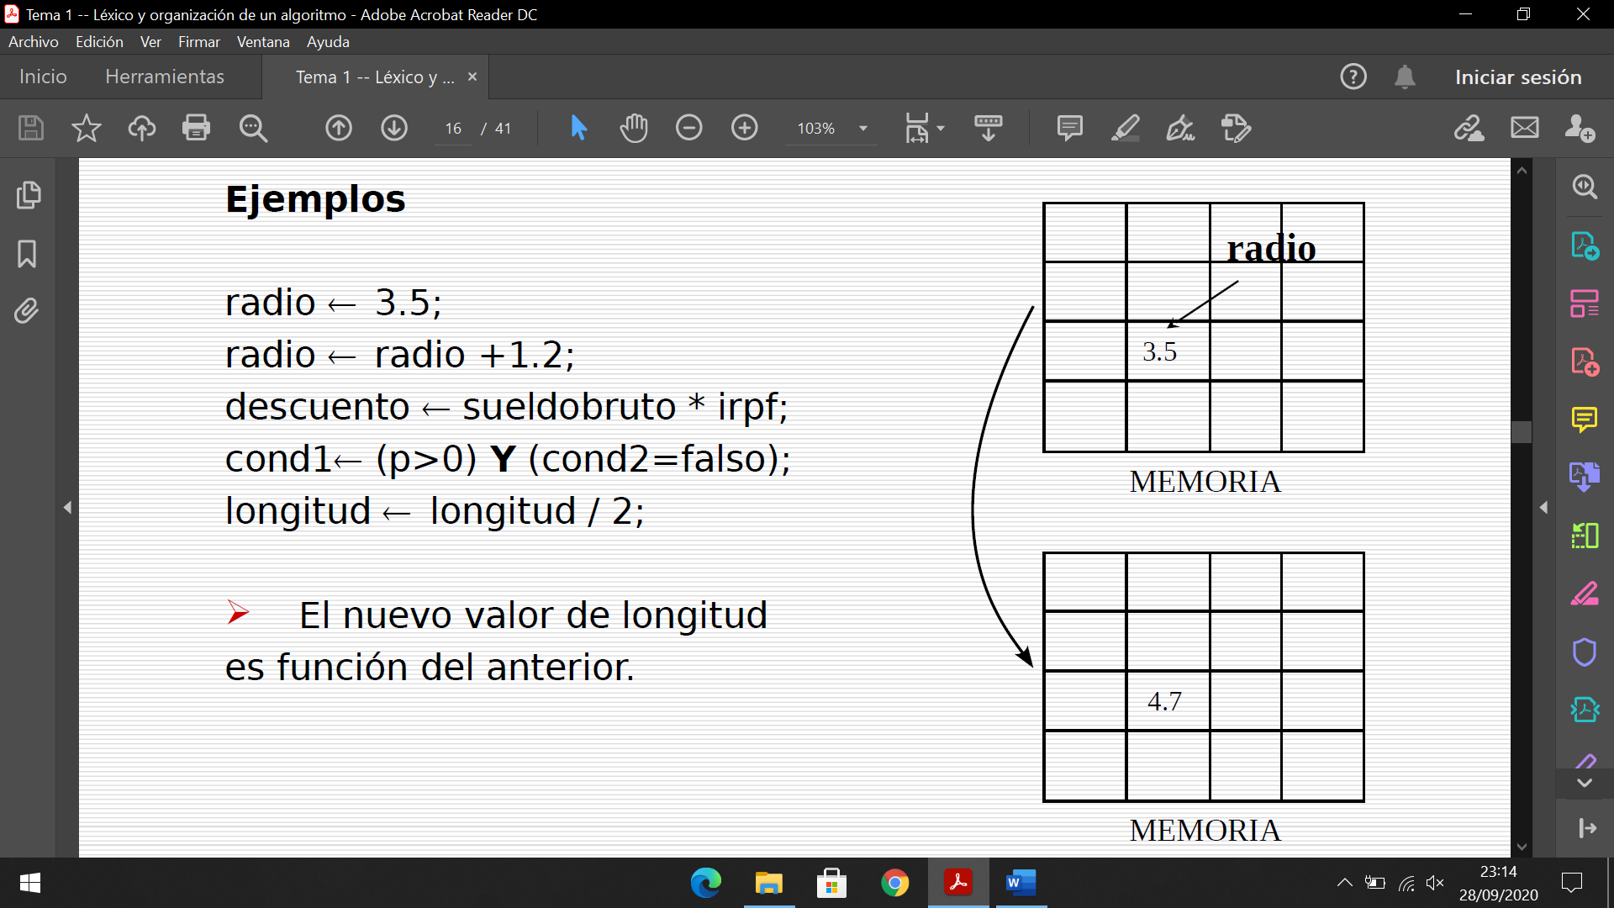

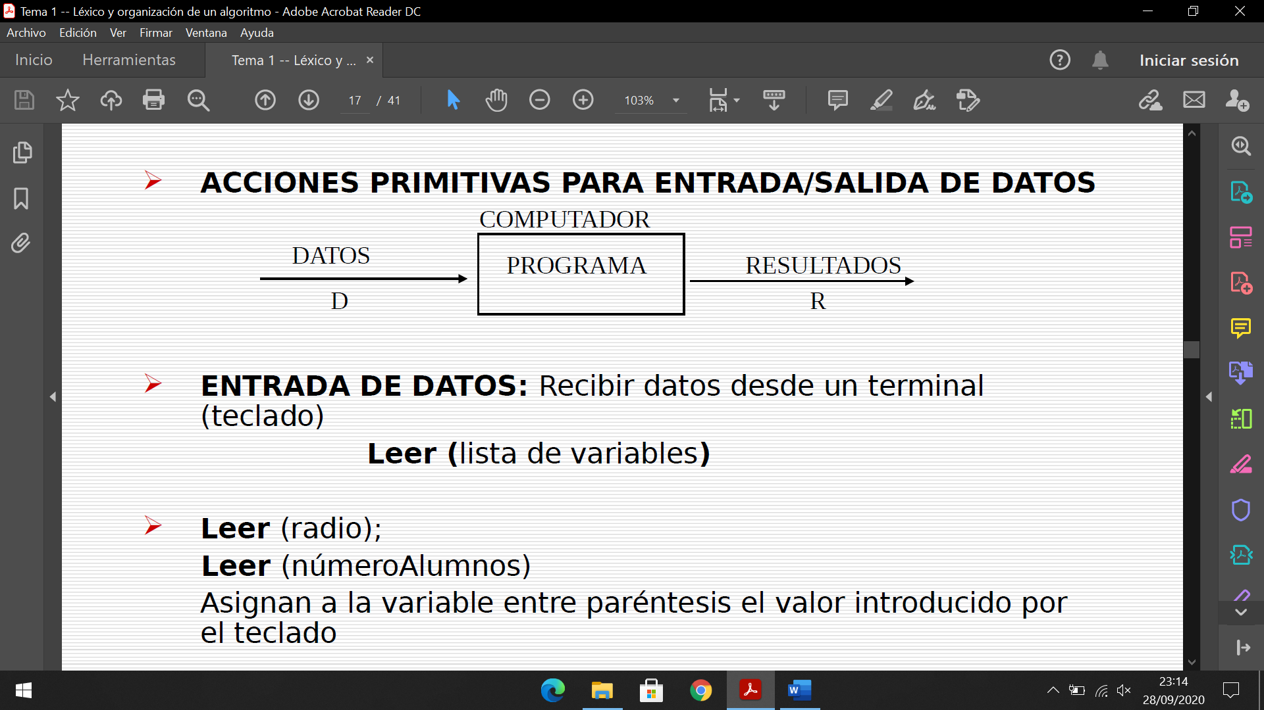

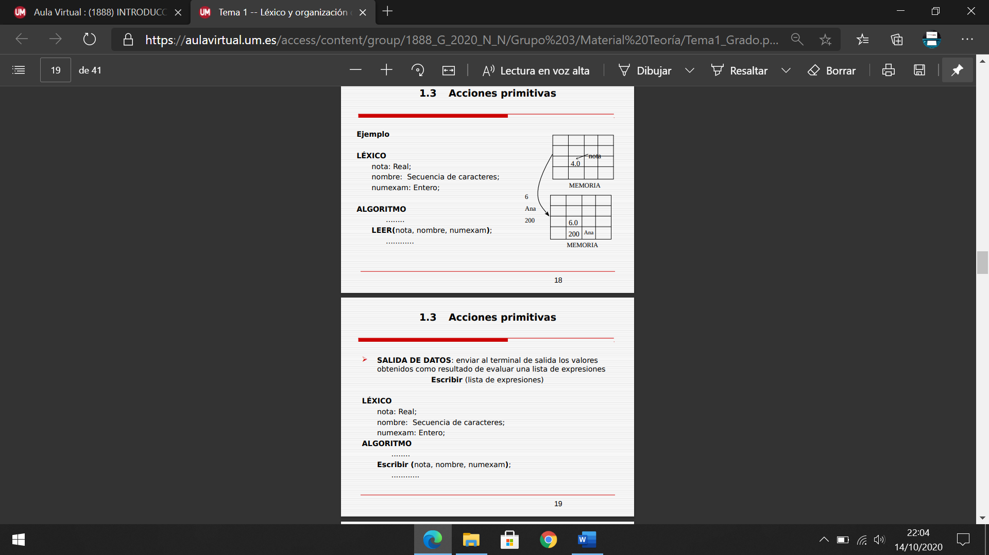

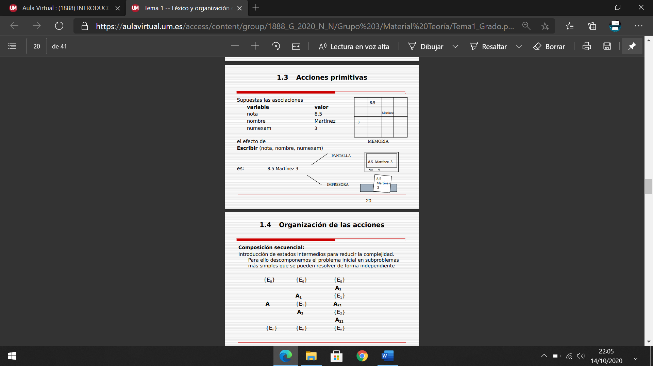

1. *Organización de las acciones: análisis de casos*

* Técnica de descomposición
* Se basa en la partición del dominio de datos en subdominios (casos). Cada subproblema es la restricción del problema inicial al del subdominio considerado
* La descomposición puede estar guiada por la estructura de los datos o de los resultados
* La postcondición de cada subproblema debe cumplir la postcondición del problema inicial y la unión de las precondiciones de los subproblemas debe cubrir la precondición del problema inicial
* **Enunciado**: Dados dos números enteros calcular el mayor
* **Especificación**:
* x, y, z: entero
* Precondición: {x= Y = Y}
* Postcondición: {z = Max (X,Y)}
* **Lectura de la especificación:** Dados tres enteros x, y, z, tal que x contiene un valor **X**, e y un valor **Y**, después de la acción máximo obtenemos en z el máximo de los valores **X** e **Y**.
* **Análisis:** existen 2 posibilidades. A) x>=y el máximo es x; B) x<y el máximo es y;
* La composición secuencial no nos da la posibilidad de tomar decisiones en función de los datos. NECESITAMOS UNA NUEVA COMPOSICIÓN: **composición alternativa, o composición condicional.**
* **Problema:** dados tres enteros diferentes, ordénense de menor a mayor
* **Especificación:** A) a, b, c, p, s, t: entero. B) Precondición { (a=X ∧ b=Y ∧ c=Z) ∧ (X ≠ Y ≠ Z ≠ X) }. C) Postcondición { (p, s, t) ∈ perm(X, Y, Z) ∧ p < s < t }

1. *Tipos de datos no primitivos*

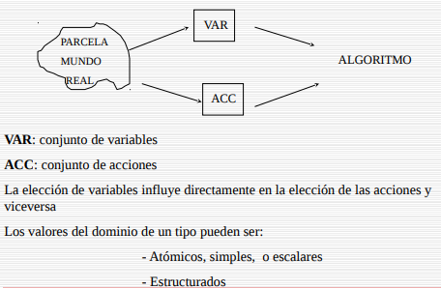

* Las notaciones algorítmicas incluyen mecanismos para definir tipos estructurados. Los constructores de tipos más usuales son: tablas, registro (o producto de tipos) y secuencias.
* **Producto de tipos o registro:** Sus valores son una enumeración o agregación de otros tipos ya definidos.
* **Dominio:** n-tuplas de los tipos constituyentes
* **Definición:** nombre_del_tipo= TIPO < a1: T1; a2: T2; ...aN: TN >
* ax : denota el nombre de cada uno de los campos o elementos del registro
* T1, T2, ...TN: deben ser tipos ya existentes
* **Cardinalidad:** Ct= Ct1 * Ct2 * ....* CtN